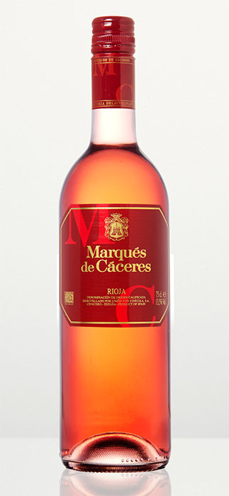

Marqués de Cáceres Rosé

Marqués de Cáceres Rosé

Torrt rosévin från Rioja, Spanien

Varunummer 2755-01.

Området Rioja tillhör Spaniens bästa vindistrikt, där den inhemska blå kvalitetsdruvan tempranillo dominerar. Riojas moderna vinhistoria börjar i slutet av 1800-talet då franska vinproducenter från främst Bordeaux etablerade sig för att fly undan vinlusen, phylloxera vastatrix, som hade ödelagt stora delar av den franska vinarealen. Ett ökat kvalitetsmedvetande, samt lagringen av vin i barriques – 225-liters ekfat – blev det bestående resultatet av den franska influensen. Den klassiska mjuka stilen på viner från Rioja, med lång lagring på amerikanska ekfat, utmanas numera av modernare vinstilar med mer betoning på frukt och struktur.
Producenten Bodegas Marqués de Cáceres bildades 1970 och ligger i staden Cenicero, i hjärtat av Rioja Alta. I omgivningarna har firman några av Riojas bästa vingårdar kontrakterade. I den moderna bodegan lagras vinerna mestadels på franska ekfat. Med sin bakgrund hos Professor Peynaud i Bordeaux lade Enrique Forner (numera är det dottern Christine Forner som leder företaget) grunden för den modernisering av Riojas vinindustri som svept som en stormvind över distriktet. Företaget har varit föregångare för vita kalljästa viner utan oxidation. De röda vinerna har mer frukt, struktur och finess än de mer traditionella firmornas viner. Den medvetna kvalitetssatsningen och nytänkandet har inneburit att bodegan anses tillhöra Spaniens bästa vinfirmor. Den totala produktionen överstiger 10 miljoner flaskor som exporteras till närmare 140 länder världen över.
Vinet Marqués de Cáceres Rosé är gjort av 85% tempranillo och 15% garnacha. Druvorna är handplockade och noggrant utvalda. Druvorna kommer från vinstockar som är 18 till 25 år gamla och uteslutande från Rioja Alta. Vinet är jäst under temperaturkontroll i rostfria ståltankar för att utvinna så mycket frukt och fräschör som möjligt ur druvorna. Skalmaceration sker under ca 10 dagar och därefter jäses vinet lika länge i en temperatur av 15–18°C. Jäsning samt lagring sker i ståltank. Vinet kylstabiliseras vid en temperatur av
-6°C för att inte genomgå någon malolaktisk jäsning vilket ger en mycket fräsch bibehållen syra i vinet.
Karaktär Vinet är vackert ljusrosa åt det rödare hållet. Doften är fruktig och frisk, med inslag av röda bär. Smaken är elegant och fruktig med viss stramhet samt välbalanserad med en fin syra och en torr avslutning.
Serveras Vid 8-10° till fisk eller kyckling. Rosé är inte bara en sommardryck utan kan användas vid många tillfällen där man annars traditionellt väljer ett vitt vin. Detta vin är ett utmärkt buffévin samt även som fördrink eller aperitif.
Lagring Vinet bör drickas inom två år.

Bilder och information finns för nedladdning på http://www.domaine.se/press

